**RINGKASAN   
RANCANGAN ALGORITMA PSEUDOCODE DAN FLOWCHART  
SERTA SOURCE CODE PROGRAM  
DALAM PROGRAM NILAI HASIL PERKULIAHAN MAHASISWA**

**TUGAS UAS 1 KELOMPOK 1**Dosen: [RINNA RACHMATIKA S. Kom., M.Kom](https://e-learningab.unpam.ac.id/user/view.php?id=996&course=56053)



**DISUSUN OLEH:**

**ANDRI FIRMAN SAPUTRA : 201011402125  
ADRIAN MAULANA JULYANSYAH : 201011400909  
ALIF RAMDHANI PRASETIYO : 201011400903  
ARIA DARMAWAN : 201011401739  
CHANDRIKA KOMARA TUNGGA : 201011401499**

**UNIVERSITAS PAMULANG**2021

**Rancangan Algoritma**

Pada program ini memiliki rancangan algoritma yang akan dilaksanakannya. Berikut adalah langkah-langkahnya:

1. Masukkan nim
2. Masukkan nama mahasiswa
3. Masukkan nama mata kuliah
4. Masukkan sks
5. Masukkan jumlah kehadiran
6. Masukkan nilai tugas
7. Masukkan nilai uts
8. Masukkan nilai uas
9. Sebuah kondisi apabila salah satu nilainya nol, maka gradenya ‘D’
10. Menjumlahkan nilai-nilai sebelumnya ke dalam variabel

nilai_angka = (((jumlah kehadiran - 4) x 10) x 10%) + (nilai tugas x 20%) +

(nilai uts x 30%) + (nilai uas x 40%)

1. Setelah dijumlahkan, hasilnya akan dibuat kondisi lagi.

Jika nilai_angka diatas atau sama dengan 80, maka gradenya ‘A’,

Jika nilai_angka diatas sama dengan 70 dan dibawah 80, maka gradenya ‘B’,

Jika nilai_angka diatas sama dengan 60 dan dibawah 70, maka gradenya ‘C’,

Jika nilai_angka diatas sama dengan 50 dan dibawah 60, maka gradenya ‘D’,

Jika nilai_angka dibawah 50, maka gradenya ‘E’.

1. Tampilkan hasilnya dalam bentuk tabel yang memuat nim, nama mahasiswa, nama mata kuliah, sks, jumlah kehadiran, nilai tugas, nilai uts, nilai uas, nilai_angka dan grade.
2. Setelah ditampilkan, ketika pengguna menekan Enter atau keyword lainnya, maka akan membersihkan layar dan menginputkan nim kembali.
3. Ketika pengguna menginputkan nim bernilai negatif (kurang dari 1), program otomatis selesai.

**Pseudocode**

**Kamus:**

nim : string

nama_mhs : string

mata_kuliah : string

sks : integer

jumlah_kehadiran : float

nilai_tugas : float

nilai_uts : float

nilai_uas : float

nilai_angka : float

grade : char

nilai_angka : (((jumlah kehadiran - 4) x 10) x 10%) + (nilai tugas x 20%) +   
 (nilai uts x 30%) + (nilai uas x 40%)

**Deskripsi:**

* INPUT nim
* INPUT nama mahasiswa
* INPUT nama mata kuliah
* INPUT sks
* INPUT jumlah kehadiran
* INPUT nilai tugas
* INPUT nilai uts
* INPUT nilai uas
* JIKA salah satu nilainya nol, maka gradenya ‘D’
* nilai_angka = (((jumlah kehadiran - 4) x 10) x 10%) + (nilai tugas x 20%) +   
  (nilai uts x 30%) + (nilai uas x 40%)
* JIKA nilai_angka diatas atau sama dengan 80, maka gradenya ‘A’,
* JIKA nilai_angka diatas sama dengan 70 dan dibawah 80, maka gradenya ‘B’,
* JIKA nilai_angka diatas sama dengan 60 dan dibawah 70, maka gradenya ‘C’,
* JIKA nilai_angka diatas sama dengan 50 dan dibawah 60, maka gradenya ‘D’,
* JIKA nilai_angka dibawah 50, maka gradenya ‘E’.
* PRINT nim, nama mahasiswa, nama mata kuliah, sks, jumlah kehadiran, nilai tugas, nilai uts, nilai uas, nilai_angka dan grade.
* JIKA menekan keyboard, maka akan mengisi nim Kembali
* JIKA mengisi nim dengan nilai negatif, maka akan keluar dari program.

**Flowchart**



**SOURCE CODE PROGRAM**

#include<iostream>

#include<string>

#include<conio.h>

#include<windows.h>

using namespace std;

void tampil(string mata_kuliah,

int sks,

string nim,

string nama_mhs,

float jumlah_kehadiran,

float nilai_tugas,

float nilai_uts,

float nilai_uas,

float nilai_angka,

char grade);

void gotoxy(int x, int y)

{

static HANDLE h = NULL;

if(!h)

h = GetStdHandle(STD_OUTPUT_HANDLE);

COORD c = { x, y };

SetConsoleCursorPosition(h,c);

}

void cetak(int a, int b, char *teks)

{

gotoxy(a, b);

cout<<teks;

}

main()

{

// mendeklarasi variabel

string nim;

string nama_mhs;

string mata_kuliah;

int sks;

float jumlah_kehadiran;

float nilai_tugas;

float nilai_uts;

float nilai_uas;

float nilai_angka;

char grade;

do

{

gotoxy(33, 1);

cout<<"PROGRAM NILAI HASIL PERKULIAHAN MAHASISWA"<<endl;

gotoxy(50, 2);

cout<<"KELOMPOK 1"<<endl;

// input nim

gotoxy(2,4);

cout<<"Masukkan NIM";

gotoxy(28,4);

cout<<" : ";

cin>>nim;

// meng-ignore karakter agar dapat menginput getline pd baris berikutnya

cin.ignore(256, '\n');

// jika nim bernilai negatif, keluar aplikasi

if(nim < "0")

{

return 0;

}

// input nama_mhs

gotoxy(2,5);

cout << "Masukkan Nama Mahasiswa";

gotoxy(28,5);

cout<<" : ";

getline(cin, nama_mhs);

// input mata_kuliah

gotoxy(2,6);

cout << "Masukkan Mata Kuliah";

gotoxy(28,6);

cout<<" : ";

getline(cin, mata_kuliah);

// input sks

gotoxy(2,7);

cout<<"Masukkan SKS";

gotoxy(28,7);

cout<<" : ";

cin>>sks;

// input jumlah_kehadiran

gotoxy(2,8);

cout<<"Masukkan Jumlah Kehadiran";

gotoxy(28,8);

cout<<" : ";

cin>>jumlah_kehadiran;

// input nilai_tugas

gotoxy(2,9);

cout<<"Masukkan Nilai Tugas";

gotoxy(28,9);

cout<<" : ";

cin>>nilai_tugas;

// input nilai_uts

gotoxy(2,10);

cout<<"Masukkan Nilai UTS";

gotoxy(28,10);

cout<<" : ";

cin>>nilai_uts;

// input nilai_uas

gotoxy(2,11);

cout<<"Masukkan Nilai UAS";

gotoxy(28,11);

cout<<" : ";

cin>>nilai_uas;

if(jumlah_kehadiran && nilai_tugas && nilai_uts && nilai_uas > 0)

{

/*

untuk yg jml hadir, jadi jika jml hadir kurang dari empat, maka nilainya otomatis berkurang

contoh: 2 - 4 = -2 * 10 = -20 * 10% = -2

nilai akan ditambahkan -2

*/

nilai_angka = (((jumlah_kehadiran - 4) * 10) * 0.1) +

(nilai_tugas * 0.2) +

(nilai_uts * 0.3) +

(nilai_uas * 0.4);

if(nilai_angka > 80)

{

grade = 'A';

}

else if(nilai_angka >= 70 && nilai_angka < 80)

{

grade = 'B';

}

else if(nilai_angka >= 60 && nilai_angka < 70)

{

grade = 'C';

}

else if(nilai_angka >= 50 && nilai_angka < 60)

{

grade = 'D';

}

else if(nilai_angka < 50)

{

grade = 'E';

}

}

else

{

grade = 'D';

}

gotoxy(2,13);

cout<<"=================================================================================================";

tampil(mata_kuliah,

sks,

nim,

nama_mhs,

jumlah_kehadiran,

nilai_tugas,

nilai_uts,

nilai_uas,

nilai_angka,

grade);

cout<<endl;

system("pause");

system("cls");

}

// jika nim diatas angka 0, maka lakukan perulangan

while(nim > "0");

return 0;

}

void tampil(string mata_kuliah,

int sks,

string nim,

string nama_mhs,

float jumlah_kehadiran,

float nilai_tugas,

float nilai_uts,

float nilai_uas,

float nilai_angka,

char grade)

{

cetak(4,15,"NAMA MATA KULIAH : ");

cout<<mata_kuliah;

cetak(4,16,"SKS");

cetak(20,16, " : ");

cout<<sks;

cetak(4,17,"===============================================================================================");

cetak(4,18,"|");

cetak(10,18,"NIM");

cetak(19,18,"|");

cetak(27,18,"N A M A");

cetak(44,18,"|");

cetak(46,18,"JML HADIR");

cetak(56,18,"|");

cetak(58,18,"TUGAS");

cetak(64,18,"|");

cetak(66,18,"UTS");

cetak(70,18,"|");

cetak(72,18,"UAS");

cetak(76,18,"|");

cetak(78,18,"NILAI ANGKA");

cetak(90,18,"|");

cetak(92,18,"GRADE");

cetak(98,18,"|");

cetak(4,19,"===============================================================================================");

cout<<endl;

cetak(4,20,"|");

cetak(6,20,""); cout<<nim;

cetak(19,20,"|");

cetak(21,20,""); cout<<nama_mhs;

cetak(44,20,"|");

cetak(46,20,""); cout<<jumlah_kehadiran;

cetak(56,20,"|");

cetak(58,20,""); cout<<nilai_tugas;

cetak(64,20,"|");

cetak(66,20,""); cout<<nilai_uts;

cetak(70,20,"|");

cetak(72,20,""); cout<<nilai_uas;

cetak(76,20,"|");

cetak(78,20,""); cout<<nilai_angka;

cetak(90,20,"|");

cetak(92,20,""); cout<<grade;

cetak(98,20,"|");

cetak(4,21,"===============================================================================================");

cout<<endl;

}

**CONTOH HASIL PROGRAM**

**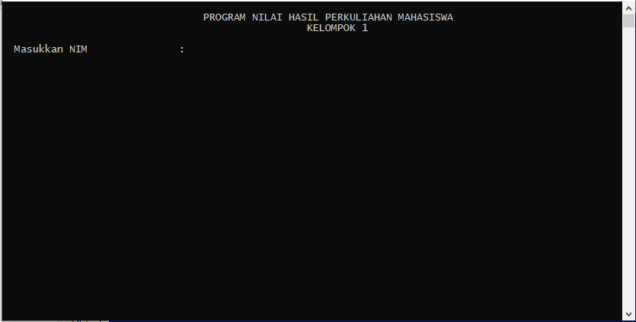***Gambar 1.0*

Setelah program selesai di *compile* dan *run,* maka akan menampilkan window program. Dari Gambar 1.0 bisa dilihat ada perintah memasukkan NIM seorang mahasiswa.

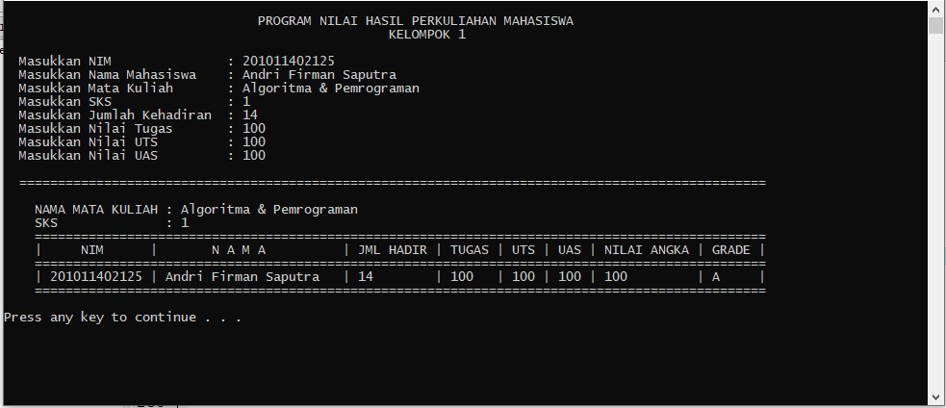  
*Gambar 1.1*

Kemudian sesudah mengisi semua perintah input, maka akan menampilkan semua kakulasi dari nilai-nilai sudah diinputkan tadi dan ditampilkan dengan tabel yang rapih seperti terlihat pada Gambar 1.1. Jika ingin melakukan perhitungan kembali, pengguna diperintahkan menekan tombol keyboard manapun untuk melanjutkan.

  
*Gambar 1.2*

Bisa dilihat dari Gambar 1.2, gambar tersebut sama seperti pada Gambar 1.0, karena pada program ini menggunakan fitur system(“cls”); yaitu diperuntukkan membersihkan layar dan mengiinput perintahnya kembali tanpa harus repot-repot bertumpukkan.

**LINK YOUTUBE**

https://www.youtube.com/watch?v=0Z4EcoFTGfA